登录网址：http://m.didaozx.com/shop/

Rwr-mXM-ESZ-5CL
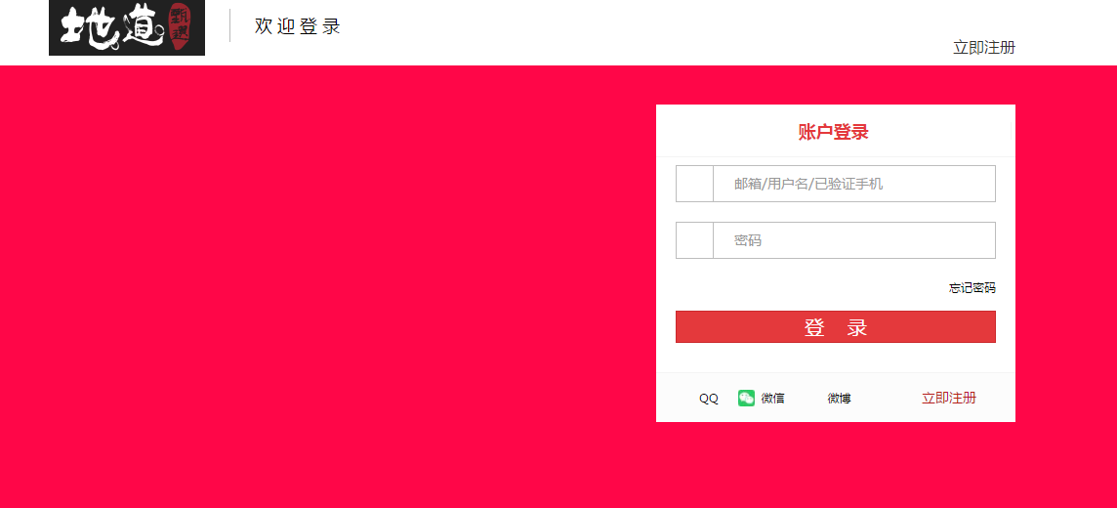
点击商品----发布新商品
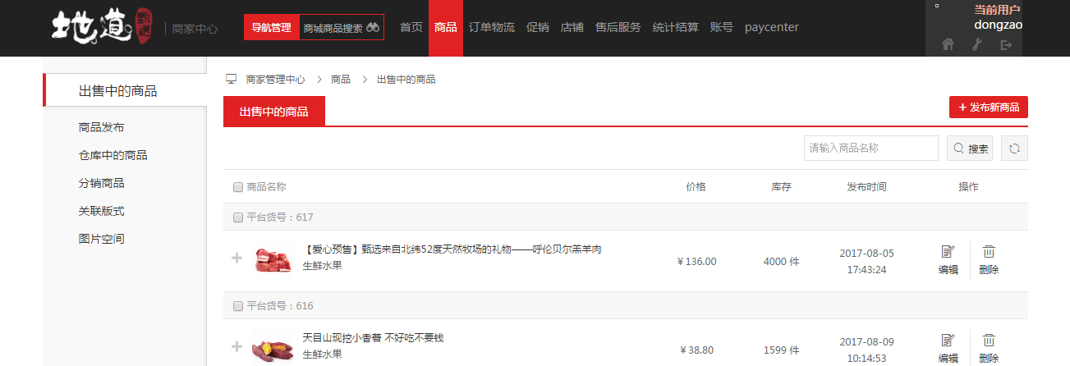
选择商品品类
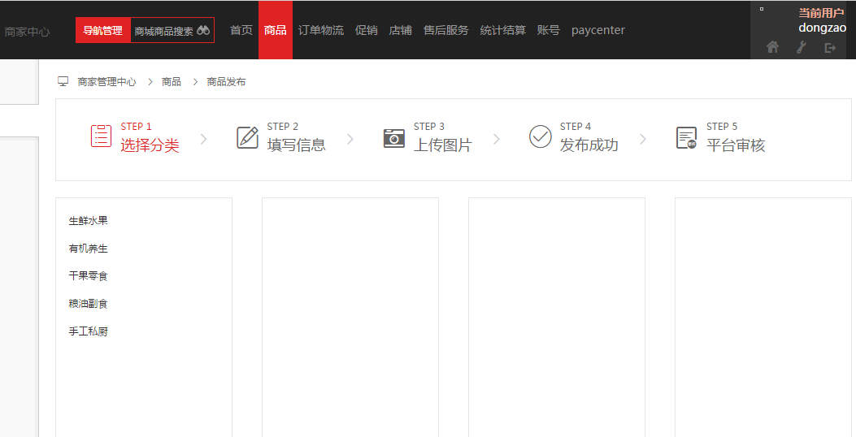
填写商品详细信息，星形标志必填项---商品详情点击图片标志添加图片
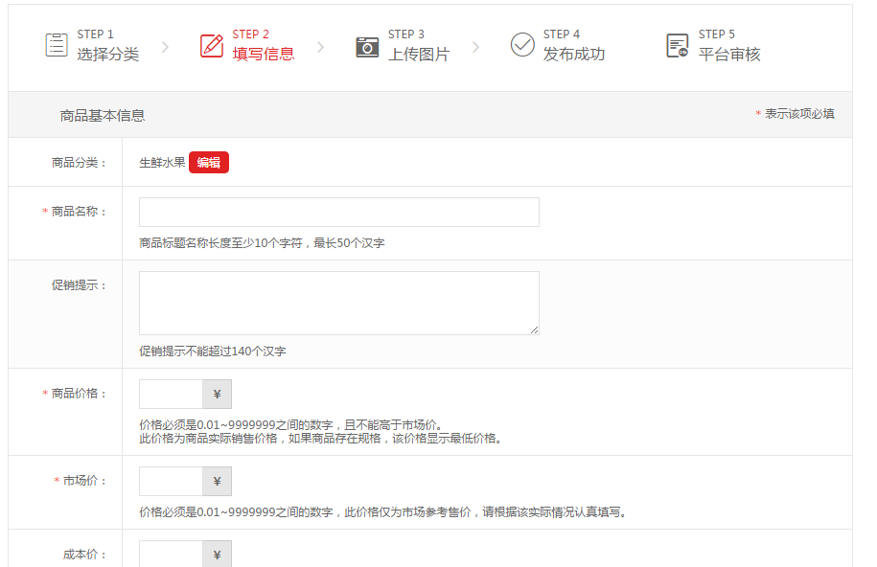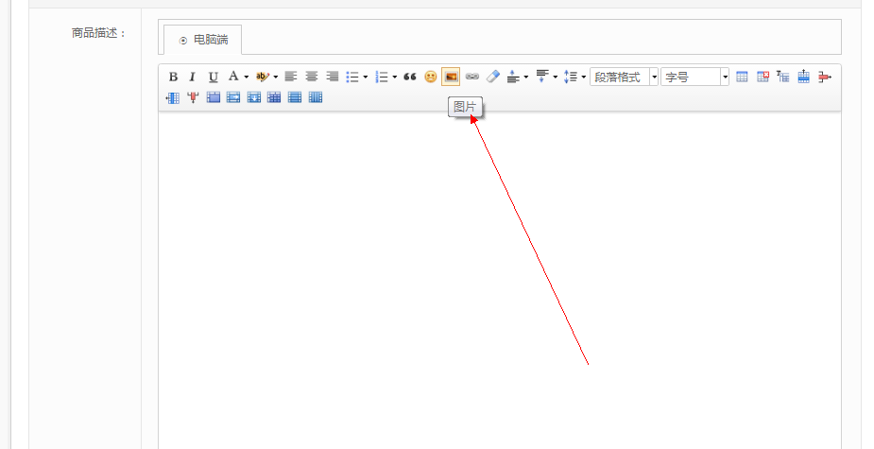

上传轮播图点击提交上传完毕
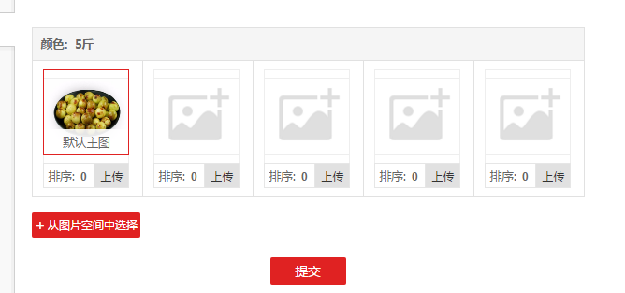
5张轮播图 尺寸为750x680

http://shop-admin.didaozx.com//index.php?ctl=Login

